@@@@@@@@@作業 01： **01temperature.html (變數與運算式)**

寫程式，設定變數存放今天的攝氏温度(30)，請寫程式將其轉換成華氏温度，請將轉換的結果顯示在頁面上。註：華氏= (攝氏)(9/5) + 32

A:

var x = 30;

document.write("攝氏溫度:",x,"度","<br>")

var y = (x*9/5)+32

document.write("華視溫度:",y,"度","<br>")

@@@@@@@@@作業 02： **02expressint.html (變數與運算式)**

寫程式，設定變數存放今天到目前為止所經過的秒數(比如8000秒)，請將其轉換成時分秒後顯示在頁面上。

A:

var z = 8000

document.write("本日經過秒數:",z,"秒","<br>")

var hour = Math.floor ( z/3600 )

document.write("現在時間:",hour,"點")

var minutes = Math.floor ((z%3600)/60)

document.write(minutes,"分")

var seconds = ((z%3600)%60)

document.write(seconds,"秒","<bar>")

@@@@@@@@@作業 04： **04orangeIf.html  (if練習)**

寫程式，設定變數存放橘子一斤的單價，及購買的斤數，並算出小計為何,

若消費金額超過500元, 則打九折

<script>

        var x=10 //橘子一斤多少

        var y=200 //購買斤數

        var price = x*y

        if(price>=500) {

            document.write("消費金額:",price*0.9,"元","<br>")

        }

        else {

            document.write("消費金額",price,"元","<br>")

        }

    </script>

@@@@@@@@@作業 05：**05orangeIf_2.html (if練習)**

寫程式，設定變數存放一斤的單價，及購買的斤數，並算出小計為何,

若消費金額超過500元, 則打九折,

若消費金額超過1000元, 則打七折

<script>

        var x = 10;

        var y = 100;

        var price = x*y;

        if(price<500) {

            document.write("價錢為:",price,"元");

        }

        else if(price<1000) {

            document.write("價錢為:",price*0.9,"元");

        }

        else {

            document.write("價錢為:",price*0.7,"元");

        }

    </script>

@@@@@@@@@作業 06：**06orangeIf_3.html (if、switch練習)**

橘子的單價和等級的關係如下:

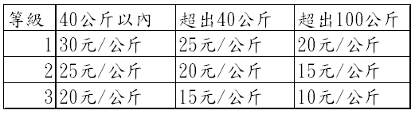

寫程式，設定變數存放所購買的等級及公斤數，並算出小計

<script>

        var level = 3;

        var x=40;

        var price;

        if (level === 1 ) {

            if (x>=100){

            price=x*20;

            }

            else if(x>=40) {

                price=x*25;

            }

            else{

                price=x*30;

            }

        }

        else if (level === 2) {

            if (x>=100){

            price=x*15;

            }

            else if(x>=40) {

                price=x*20;

            }

            else{

                price=x*25;

            }

        }

        else if (level === 3 ) {

            if(x>=100){

            price=x*10;

            }

            else if(x>=40) {

                price=x*15;

            }

            else{

                price=x*20;

            }

        }

        document.write("價錢為",price,"元","<br>")

    </script>

switch版

var level = "1";

        var x = 40;

        var price;

        switch(level){

            case "1":

            if (x>=100){

             price=x*20;

             }

             else if(x>=40) {

                 price=x*25;

             }

             else{

                 price=x*30;

             }

             break;

            case "2":

            if (x>=100){

             price=x*15;

             }

             else if(x>=40) {

                 price=x*20;

             }

             else{

                 price=x*25;

             }

            break;

            default:

            if(x>=100){

             price=x*10;

             }

             else if(x>=40) {

                 price=x*15;

             }

             else{

                 price=x*20;

             }

            }

        document.write("價錢為",price,"元","<br>")

@@@@@@@@@作業 07　 **07forSum.html (迴圈..練習)**

寫程式，設定變數存放一個正整數,並算1 到此整數間的總和、奇數和、偶數和

var sum=0;

        for(var i=1;i<=10;i++){

            sum+=i;

        }

        document.write(`總合為: ${sum} <br>`);

        var sum2=0;

        for(var i=1;i<=10;i++){

            if(i%2 != 0){

                continue;

            }

            sum2+=i;

        }

        document.write(`總合為: ${sum2} <br>`);

        var sum3=0;

        for(var i=1;i<=10;i++){

            if(i%2 === 0 ){

                continue;

            }

            sum3+=i;

        }

        document.write(`總合為: ${sum3} <br>`);

55

偶數30

奇數25

作業08　**08prizeFor.html (迴圈 for…, Math練習)**

摸彩金 : 有11顆彩球, 彩球面額為0-10之間, 可以摸彩10次, 印出其每次的摸彩金額及彩金總金額(單位:佰元)

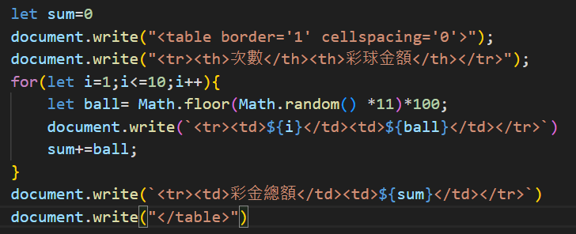

let sum=0

        document.write("<table border='1' cellspacing='0'>");

        document.write("<tr><th>次數</th><th>彩球金額</th></tr>");

        for(let i=1;i<=10;i++){

            let ball= Math.floor(Math.random() *11)*100;

            document.write(`<tr><td>${i}</td><td>${ball}</td></tr>`)

            sum+=ball;

        }

        document.write(`<tr><td>彩金總額</td><td>${sum}</td></tr>`)

        document.write("</table>")

Math.random()*11

@@@@@@@@@作業9 **9prize.html**

**(迴圈, Math練習)**

摸彩金 : 有11顆彩球, 彩球面額為0-10之間, 若摸到的彩球不為0,則可繼續摸彩,若摸到的彩球為0,則停止摸彩,並計算其摸彩次數及彩金總金額(單位:佰元)

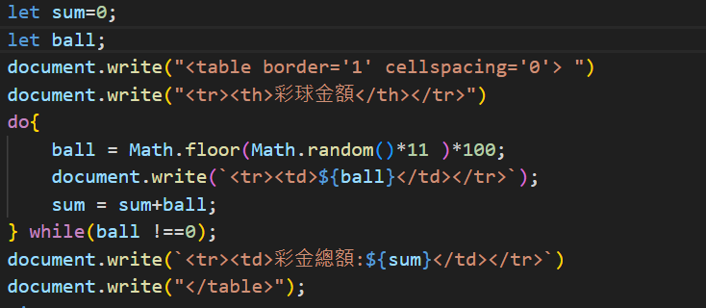

        let sum=0;

        let ball;

        document.write("<table border='1' cellspacing='0'> ")

        document.write("<tr><th>彩球金額</th></tr>")

        do{

            ball = Math.floor(Math.random()*11 )*100;

            document.write(`<tr><td>${ball}</td></tr>`);

            sum = sum+ball;

        } while(ball !==0);

        document.write(`<tr><td>彩金總額:${sum}</td></tr>`)

        document.write("</table>");

@@@@@@@@@作業10 **10nestedLoopStar.html**： **(巢狀迴圈練習)**

印出

*

**

***

****

*****

******

        for(let i=1;i<=6;i++){

            for(let j=1;j<=i;j++){

                document.write("*");

            }

            document.write("<br>");

        }

@@@@@@@@@作業11  **11nestedLoopStar.html**： **(巢狀迴圈練習)**

印出

*

**

***

****

*****

******

*****

****

***

**

*

        for(let i=1;i<=6;i++){

            for(let j=1;j<=i;j++){

                document.write("*");

            }

            document.write("<br>");

        }

        for(let i =5;i>=1;i--){

            for(let j=1;j<=i;j++){

                document.write("*");

            }

            document.write("<br>");

        }

@@@@@@@@@作業12　**12nestedLoop. html**： **(巢狀迴圈練習)**

印出

1

12

123

1234

12345

123456

        for(let i=1;i<=6;i++){

            for(let j=1;j<=i;j++){

                document.write(j)

            }

            document.write("<br>")

        }